請就所提供的資料進行資料處理，並選擇至少五個行政區域進行以下分析：

一、分析出台北107年各行政區交易筆數之差異。

二、分析出台北107年房屋各行政區每平方公尺價格之差異。

請以視覺化圖形呈現，並說明分析所得之主要結果。(資料檔案：台北房價.xlsx)

第一題

分析出台北107年各行政區交易筆數之差異。

比例由高往低來看:

中山區的比例最高(0.132554)，再來是北投區(0.126070)、內湖區(0.119954)

比例由低往高來看:

大同區的比例最低(0.039393)，南港區倒數第二低(0.040739)，如下表以及下圖。

| **鄉鎮市區** | 個數 | 比例 |
| --- | --- | --- |
| 大同區 | 644 | 0.039393 |
| 南港區 | 666 | 0.040739 |
| 中正區 | 951 | 0.058172 |
| 信義區 | 1034 | 0.063249 |
| 松山區 | 1040 | 0.063616 |
| 萬華區 | 1273 | 0.077869 |
| 士林區 | 1373 | 0.083986 |
| 文山區 | 1564 | 0.095669 |
| 大安區 | 1614 | 0.098728 |
| 內湖區 | 1961 | 0.119954 |
| 北投區 | 2061 | 0.126070 |
| 中山區 | 2167 | 0.132554 |

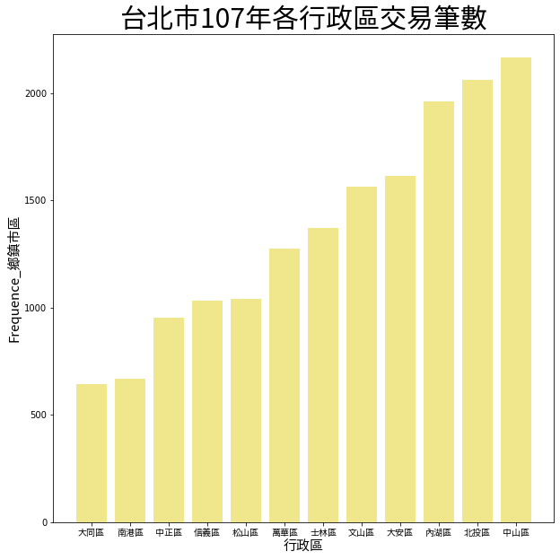

第二題

分析出台北107年房屋各行政區每平方公尺價格之差異。

價格由高往低來看:

中正區的價格最高(269729.29)，再來是大安區(256742.68)、中山區(212512.32)

價格由低往高來看:

北投區的價格最低(121555.43)，文山區倒數第二低(144972.03)，如下表以及下圖。

| **鄉鎮市區** | 平均每平方公尺價格 |
| --- | --- |
| 北投區 | 121555.43 |
| 文山區 | 144972.03 |
| 萬華區 | 160620.38 |
| 南港區 | 167672.04 |
| 內湖區 | 173992.51 |
| 士林區 | 177246.24 |
| 大同區 | 183895.00 |
| 信義區 | 212075.75 |
| 松山區 | 212459.26 |
| 中山區 | 212512.32 |
| 大安區 | 256742.68 |
| 中正區 | 269729.29 |

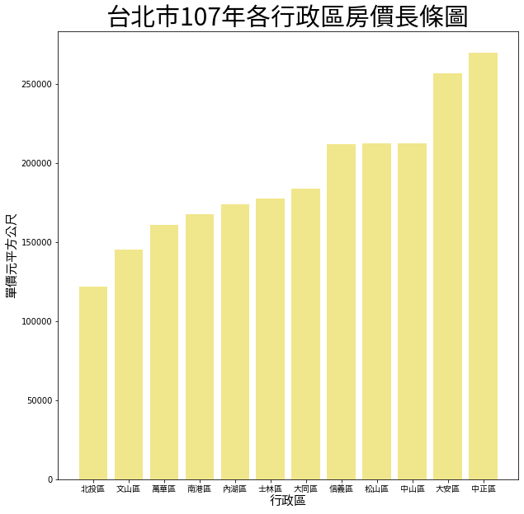

結論:

北投區的成交比例高且平均金額低，可看得出有價格便宜的優勢而吸引買氣。

中正區則跟北投區相反，中正區成交比例低且平均金額高，可能是因為房價太高而不會有這麼多人入手。

中山區跟大安區無論是成交比例或是平均金額都是名列前茅的，可以推測住在這裡的會是有錢人居多，因為是台北的市中心周圍，繁榮生活圈。

其他區域都分散在中間，所以會是一般家庭比較多。